Portfolio M123:

25.08.2023 Teil 2 5

Lernmap 5

Zusatzaufgaben 5

Aufgaben 5

Aufgabe 2.1 Systemanforderungen überprüfen 5

Aufgabe2.3 Sicherheitsmassnahmen (Härten) 8

Aufgabe 2.4 Hostnamen einrichten 10

Aufgabe 2.5 Datenträger einrichten 10

Aufgabe 2.6: Drucker einrichten 10

Aufgabe 2.7 Weitere Software installieren 11

Zusatzaufgaben 11

1.09.2023 Teil 3 11

Lernmap 11

Aufgaben 12

Aufgabe 3.1 Funktion des DHCP-Dienstes verstehen 12

1 DHCP Ablauf 12

2 Die vier wichtigsten Konfigurationen 12

3 Vor- und Nachteile 12

Aufgabe 3.2 Adressierungskonzept festlegen 12

Aufgabe 3.3 DHCP-Rolle installieren und konfigurieren 13

Autorisierter DHCP-Server 14

Aufgabe 3.4 Client-Computer konfigurieren und DHCP testen 14

Aufgabe 3.5 DHCP mit Wireshark überprüfen 14

IP/Namenskonzept: 16

IP-Konzept: 16

PCs: 16

Drucker: 16

Geräte: 16

Namenskonzept: 16

PCs: 16

Drucker: 16

Geräte: 16

18.08.2023 Teil1

Lernmap

Ich kann/weiss/habe:

* …eine Vorlage und eine Ordnerstruktur für mein Portfolio erstellt, wo ich während dem Modul, sämtliche Lerninhalte sammle und dokumentiere.
* …mit einem Kollegen, einer Kollegin ein Gruppe gebildet. Name: Vladan Vranjes
* …die nötigen Windows Server-Rollen für die Umsetzung der Anforderungen eines Betriebes bestimmen
* DNS
* DHCP
* Active Directory (AD)
* Print Server
* …ein Netzwerkkonzept, welches den Anforderungen eines Betriebs gerecht wird, entwerfen.
* Siehe Aufgaben
* …eine Gesamtstruktur für das Verzeichnis entwerfen, so dass diese den Anforderungen eines Betriebs gerecht wird.
* Siehe Aufgaben

**Zusätzliche kompetenzen:**

Ich kann/weiss/habe:

* ...ein Zugriffs- und Berechtigungskonzept entwerfen, welches den Anforderungen eines Betriebs gerecht wird.
* Siehe Aufgaben. (Nach IGDLA Prinzip)

Aufgaben

Aufgabe 1.1

Namenskonzept:

|  |  |
| --- | --- |
| Arbeitsplätze (PCs) | CL-01,CL-02, etc. |
| Server | SV-zahl |
| Drucker | PR-zahl |
| Router | RT-Zahl |
| Switch | SW-Zahl |

Dazu kommt vor den Namen auch noch der Standort. Für das Altersheim AS- und für die Praxis PK-

Beispiel AH-PR-01, PK-SW-01

Adressierungskonzept:

|  |  |
| --- | --- |
| Arbeitsplätze | DHCP (192.168.210.100-200) |
| Drucker | DHCP (Reserviert) |
| Server | Statisch (192.168.210.3-10) |
| Router | Statisch (192.168.210.1) |
| Swites | keine |

Aufgabe 1.2

Serverrollen:

|  |  |
| --- | --- |
| Anforderung | Rolle |
| Auf allen PCs soll die Büro-Software Libre-Office für alle Benutzer zur Verfügung stehen. | App Service |
| Das Altersheim besitzt bereits den Domain-Namen sonnenhof.ch. Dieser wird zusammen mit der zugehörige Web-Site von einem externen Anbieter gehostet. Das bleibt auch in Zukunft so. | ADDS |
| Alle Arbeitsplatz-PCs sollen ihre IP-Adresse dynamisch vom Server beziehen. | DHCP |
| Im Gang zwischen den Büros soll ein schneller Laserdrucker installiert werden. Alle PCs des Altersheims müssen jederzeit darüber drucken können. Für die Arztpraxis wird ein eigener neuer Netzwerkdrucker installiert, welcher nur von den PCs der Arztpraxis genutzt werden kann. Die drei alten Drucker werden entsorgt. | Printserver |
| Die Benutzer sollen zentral verwaltet und autorisiert werden (z.B. beim Anmelden). Sie sollen auf allen PCs ihre gewohnte Arbeitsumgebung vorfinden. Hierzu soll eine interne Domäne und ein Verzeichnisdienst eingerichtet werden. | Terminal Services |
| Die Veränderungsmöglichkeiten auf dem Desktop der PCs im Konferenzraum und in der Sitzecke der Bewohner sollen eingeschränkt werden. | FSRM Quotas |
| Auf allen PCs soll die Büro-Software Libre-Office für alle Benutzer zur Verfügung stehen. | Terminal Server |
| Die Daten des Altersheims (Bewohnerkartei, Buchhaltung, Inventar, etc.) und der Arztpraxis (Patientenkartei, Buchhaltung, Termine) sollen zentral gespeichert und gesichert werden. | FSRM |
| Es muss ein Zugriffskonzept erarbeitet und implementiert werden, um die verschieden vertraulichen Daten vor unerlaubtem Zugriff zu schützen. | FSRM mit IGDLA Konzept |
| Die Küche möchte den wöchentlichen Menüplan im Intranet im HTML-Format publizieren | Web Server IIS |

# 25.08.2023 Teil 2

## Lernmap

Ich kann/weiss/habe…

* … Netzwerkadatper und Internet-Zugang eingerichtet
* Siehe Aufgabe 2.1
* ...Server ist richtig benennt und aktiviert
* Siehe Aufgabe 2.4
* ...Datenträger sind nach Vorgabe eingerichtet.
* Siehe Aufgabe 2.5
* ...Drucker ist eingerichtet.
* Von Lehrer vorgegeben zu überspringen
* ...Adobe Reader, 7Zip und allenfalls einem Browser Ihrer Wahl sind eingerichtet.
* Siehe Aufgabe 2.7

## Zusatzaufgaben

Ich kann/weiss/habe…

...die Pinterserver-Rolle installieren und konfigurieren

Vorgabe zu überspringen von Lehrer

...eine weitere Windows-Server Rolle intallieren und konfigurieren.

Siehe Zusatzauftrag

## Aufgaben

### Aufgabe 2.1 Systemanforderungen überprüfen

Mindestanforderungen vom internet für Windows Server 2022:

RAM Anforderungen

Die Mindestanforderungen für das RAM istt:

* 512 MB (2 GB für Server mit Desktop installation)

In unserem Server haben wir 4.0 GB, demnach mehr als genug.

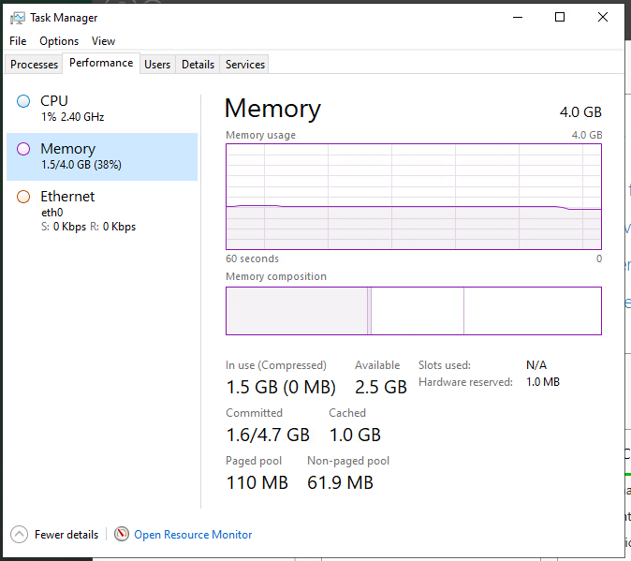

Storage Anforderungen

Die Mindestanforderungen für das Storage ist:

* 32 GB (4 GB mehr für Server mit Desktop Experience)
* (Das sind nur die mindestanforderungen für die installation)

Wir haben 63.3 GB, also mehr als genug.

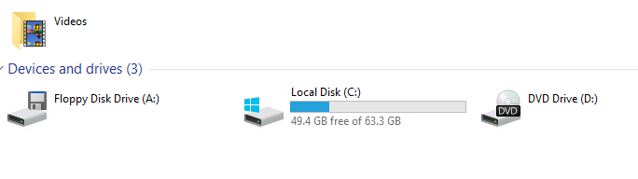

Aufgabe 2.2 Internet Zugang einrichten

Foto vom Auftrag

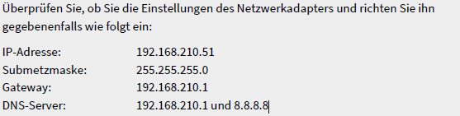

Foto von VM

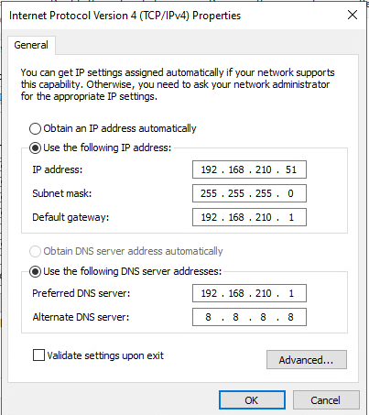

Zeichnen Sie in Ihr Journal die Internet-Anschlusssituation des virtuellen Servers auf.

notieren Sie die IP-Adressen an

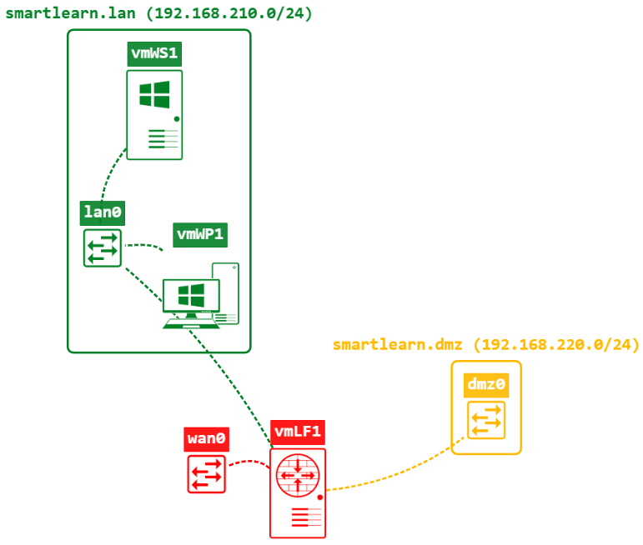

### Aufgabe2.3 Sicherheitsmassnahmen (Härten)

› Führen Sie alle ausstehenden Updates aus.

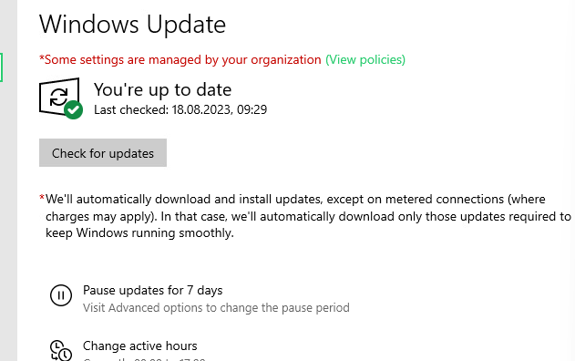

› Einrichten eines Benutzerkontos für die Administration. Dieses liegt mit dem Benutzer

vmadmin bereits vor. Stellen Sie jetzt sicher, dass die User-Account-Control (UAC) nicht

ausgeschaltet ist.

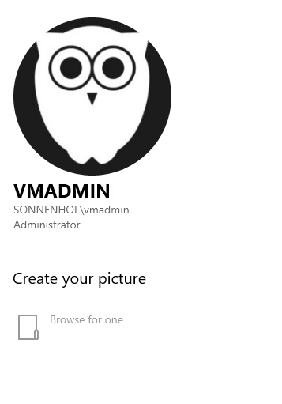

› Auch ein Virenschutz gehört auf den Server.

Wir begnügen uns hier mit dem im Betriebssystem integrierten Virenscanner.

Stellen Sie sicher, dass dieser auf dem neuesten Stand und aktiviert ist.

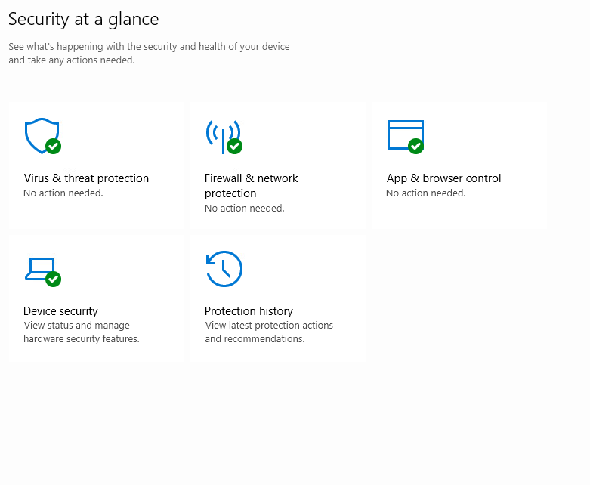

Eigentlich geht man nicht von einem Server aus im Browser Surfen.

Damit wir den Server aber einrichten können, brauchen wir einen Zugang zum Internet.

Der Internet Explorer zur Verfügung. Bei diesem ist

Den sogenannten Internet Explorer Enhanced Security Configuration (ESC)müssen Sie diese jetzt ausschalten,

damit Sie unbeschränkten Zugang ins Internet erhalten.



### Aufgabe 2.4 Hostnamen einrichten

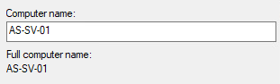

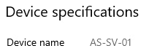

### 

### Aufgabe 2.5 Datenträger einrichten

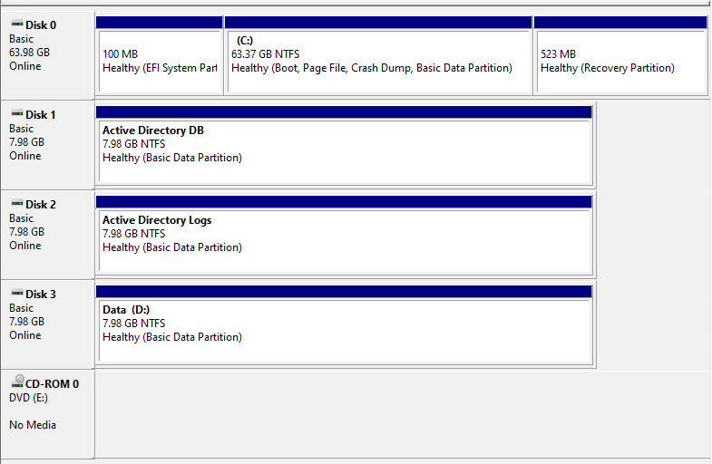

### Aufgabe 2.6: Drucker einrichten

(von Lehrer gesagt, überspringen)

### Aufgabe 2.7 Weitere Software installieren

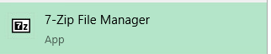

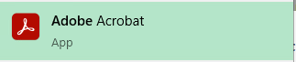

Adobe Acrobat reader und 7-zip

### Zusatzaufgaben

ADDS installation Domain name: sonnenhof.com sml12345

# 1.09.2023 Teil 3

## Lernmap

03 DHCP

Ich kann/weiss/habe…

...auf einem Windows-Server die DHCP-Rolle installiert.

Siehe Aufträge 3.1

...auf einem Windows-Server die DHCP-Rolle gemäss Vorgaben konfiguriert.

siehe Aufgabe 3.3

...einen Client so konfigurieren, dass er seine Netzadapterkonfiguration vom DHCP-Server bezieht.

Siehe Aufgabe 3.4

...mit geeigneten Werkzeugen (Tools, Konsolenbefehlen) die Funktion des DHCP-Dienstes überprüfen.

Siehe Aufgabe 3.5

...Begriff «DHCP-Dienst» erklärt (Gruppenarbeit)

Mündlich

Zusatzkompetenzen: keine Vorhanden

## Aufgaben

### Aufgabe 3.1 Funktion des DHCP-Dienstes verstehen

#### 1 DHCP Ablauf

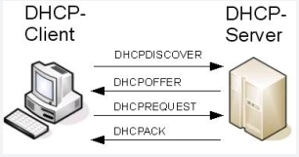

Zuerst sendet der Client einen Discover aus, dieser wird vom DHCP mit einem Vorschlag dann beantwortet.

Gefällt dies dem Client sendet er eine Request raus zum DHCP Server, dieser Bestätigt das.

#### 2 Die vier wichtigsten Konfigurationen

* SCOPE
* DNS
* Gateway
* Lease-Time

#### 3 Vor- und Nachteile

Vorteile:

* Automatisierung
* Einfachere verwaltung von IPs
* Automatische freigabe von IPs von ungenutzten Geräten
* MAC-Reservation

Nachteile:

* Single point of failure beim Server
* Wird oft falsch konfiguriert (passiert schnell)

### Aufgabe 3.2 Adressierungskonzept festlegen

Übernahme vom Auftrag

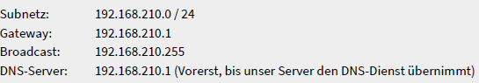

### 

### Aufgabe 3.3 DHCP-Rolle installieren und konfigurieren

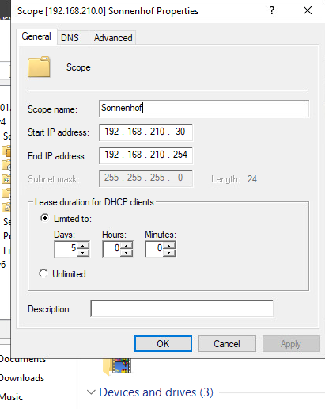

Scope Properties

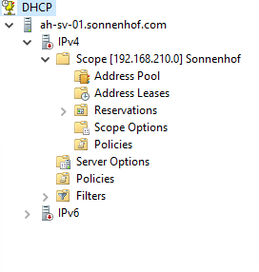

### Autorisierter DHCP-Server

### Aufgabe 3.4 Client-Computer konfigurieren und DHCP testen

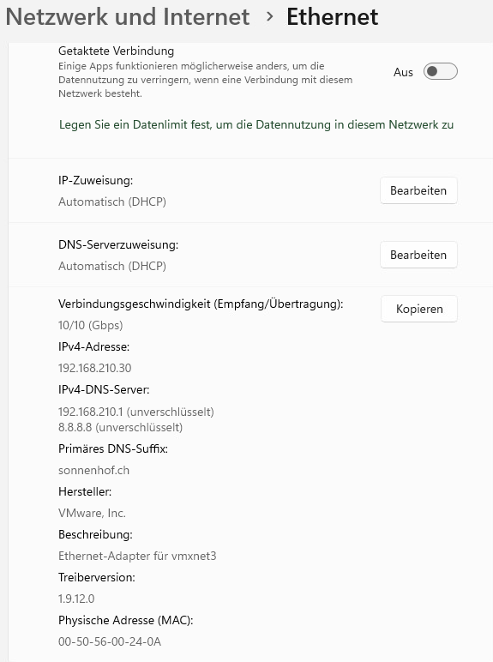

Screenshot von Client Computer

### Aufgabe 3.5 DHCP mit Wireshark überprüfen

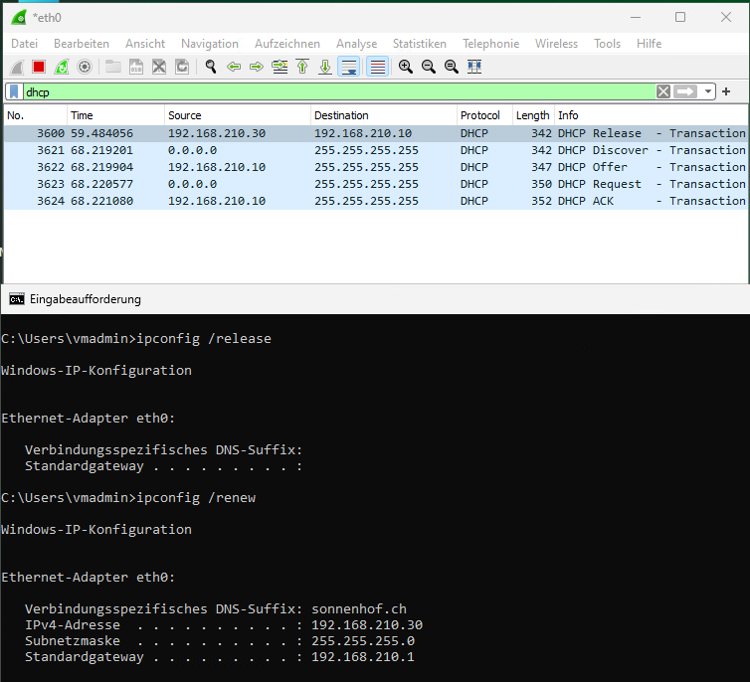

Screenshot von IP adresserneuerung

## Lernmap

04 DNS

Ich kann/weiss/habe…

...auf einem Windows-Server die DNS-Rolle installieren.

Siehe 4.1

...Forward-Lookupzone ist eingeichtet inkl. Records

Siehe 4.2

...Reverse-Lookupzone ist eingeichtet inkl. Records

Siehe 4.3

...Forwarder sind eingerichtet

Siehe 4.4

...dafür sorgen, dass ein Client den richtigen DNS-Server verwendet, indem ich entweder den Client oder den DHCP-Dienst entsprechend konfiguriere.

Siehe 4.5

...mit geeigneten Werkzeugen (Tools, Konsolenbefehlen) die Funktion des DNS-Dienstes überprüfen.

Siehe 4.6

...Begriff «DNS-Dienst» erklärt (Gruppenarbeit)

Mündlich

Aufgabe 4.1 DNS Dienst Installieren auf Server



Aufgabe 4.2 Forward Lookup Zone ist eingerichtet

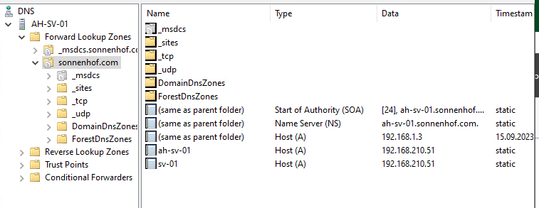

Aufgabe 4.3 Forward Lookup Zone ist eingerichtet

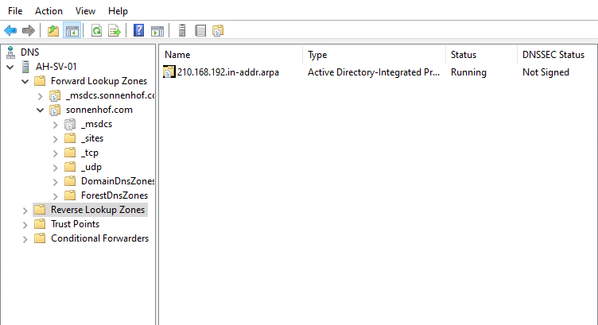

## Lernmap

05 AD

Ich kann/weiss/habe…

...auf einem Windows-Server die AD-Rolle installieren.

Siehe 5.1

...auf einem Windows-Server die Domäne eingerichtet.

Siehe 5.2

...den DHCP-Server autorisiert.

Siehe 5.3

...OU Altersheim ist eingerichtet inkl. Benutzer

Siehe 5.4

...OU Praxis ist eingerichtet inkl. Benutzer

Siehe 5.5

...Client ist in die Domäne aufgenommen

Siehe 5.6

...die Regeln für starke Passwörter und setze solche ein. Ich kann drei weitere Best-Practices für das sichere Arbeiten im Zusammenhang mit Benutzerkonten aufzählen

Siehe 5.7

Aufgabe 5.1 AD Installieren auf Server



Aufgabe 5.2 Auf einem Windows Server die Domäne einrichten



Aufgabe 5.3 DHCP Server Authorisieren

Hat Nicht Funktioniert

Aufgabe 5.4 OU Altersheim einrichten inkl. Benutzer

Passwort Benutzer = Sml12345

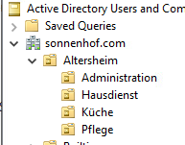

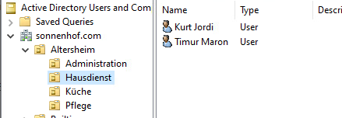

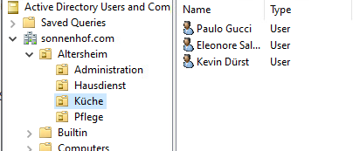

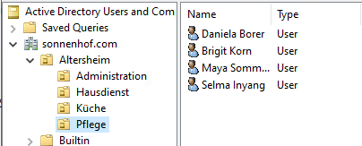

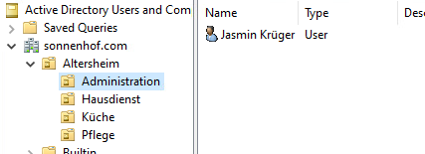

Aufgabe 5.5 OU Praxis einrichten inkl. Benutzer



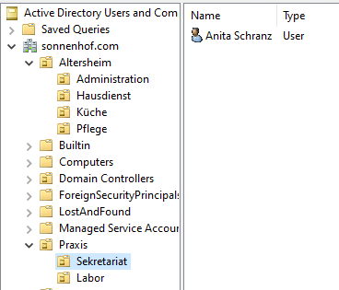

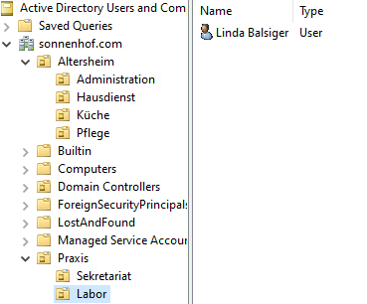

Aufgabe 5.6 Client in Domäne aufnehmen

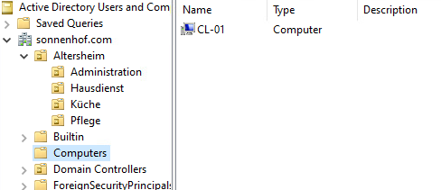

Aufgabe 5.7 GPO

Nicht Gemacht

## Lernmap

06 Berechtigungen

Ich kann/weiss/habe…

...die Globale Gruppen eingerichtet mit entspechenden Berechigungen

Siehe 6.1

...die Domänenlokale Gruppen eingerichtet mit entspechenden Berechigungen

Siehe 6.2

...Freigaben sind gemäss Anhang vom Arbeitsblatt eingerichtet.

Siehe 6.3

...Kenne die Best-Practices für Freigaben

Siehe 6.4

...die Freigaben funktioniert von Client aus mit verschiedenen Benutzern

Siehe 6.5

Aufgabe 6.1 und 6.2 Globale Gruppen mit Berechtigungen

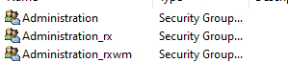







Aufgabe 6.3 Best-Practices Für Freigaben